Guía de Ejercicios

REPETITIVAS

Trabajo Práctico Iterativas Programación I

**Realizar los siguientes Ejercicios de sentencias repetitivas en pseint**

1-Escribir un programa que pida al usuario una palabra y la muestre por pantalla 10 veces.

2 Escribir un programa muestre por pantalla una a una las letras de una palabra empezando por la última.

3 Algoritmo que imprima los primeros 10 números de la tabla del 2 ( con Para)

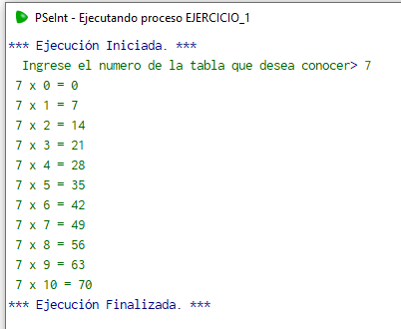

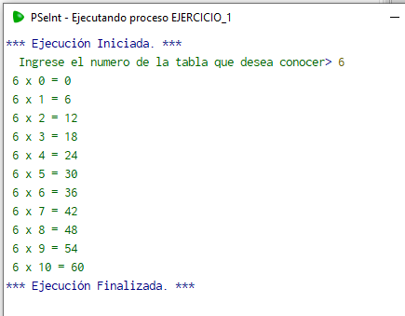

5) Dado un número natural “A”, generar la tabla de multiplicar de dicho número, empleando sólo sumas

6) Dado el número natural N, calcular el factorial de N. El factorial de N es la multiplicación de 1 hasta N. Por ejemplo, F(5)! = 1.2.3.4.5 = 120

7) Supongamos que una pareja adulta de conejos produce una nueva pareja de conejos cada mes y que cada pareja de conejitos llega a la adultez al cumplir un mes de vida. Si partimos entonces de una pareja recién nacida, al cabo de un mes tendremos una pareja adulta, 1 mes después habrá dos parejas (una adulta y una recién nacida) y así sucesivamente:

0 mes 1 pareja recién nacida

1 mes 1 pareja adulta

2 meses 2 parejas (1 adulta y 1 recién nacida)

3 meses 3 parejas (2 adultas y 1 recién nacida)

4 meses 5 parejas (3 adultas y 2 recién nacidas)

Se trata entonces de escribir un programa que permita el ingreso de un número natural N y determine cuántos pares de conejos se habrán producido a partir de una sola pareja después de N meses, suponiendo que los conejos no son mortales y se siguen reproduciendo hasta el infinito.

8) En los inicios de las redes de computadoras, cuenta la leyenda que se debían interconectar cada máquina con el resto de las computadoras utilizando un cable para cada conexión individual. El ejercicio consiste en determinar la cantidad de cables necesarios para conectar N computadoras utilizando contadores y acumuladores.

Ej) Para 2 computadoras, 1 cable.

Para 3 computadoras, 3 cables.

Para 4 computadoras, 6 cables.

1. Realiza un programa que escriba una pirámide de * de la siguiente forma :

Ejercicio 10

Realiza un script que escriba una pirámide de * de la siguiente forma :

1. 11) Dado el número natural N, ingresar N números naturales y calcular la suma total de esos N números.

12)Ingresar números enteros hasta que se ingrese uno negativo y contar cuántos de ellos fueron pares, cuántos impares y cuántos nulos.

13) Dado el número natural N, ingresar N números naturales y calcular:

* 1. a) Valor mínimo ingresado en la lista
  2. b) Cantidad de veces que se ingresaron dos números iguales en forma consecutiva
  3. c) La cantidad máxima de números que se ingresaron en forma creciente en forma consecutiva.
  4. d) Valor promedio de todos los números ingresados.
  5. 14) Dado un número natural N, verificar si es o no es primo.
  6. 15) Calcular los primeros N números primos.